
成绩：

实 验 报 告

课程名称： | 计算机组成原理
实验项目： | 指令/微指令系统设计
姓 名： | 梁震宇
专 业： | 软件工程
班 级： | 软件工程24-4 班
学 号： | 2404060404

计算机科学与技术学院

2025年 11 月 18日

实验四 指令/微指令系统设计
一、实验目的
1．了解伟福COP2000实验仪软件的工作环境；
2．了解微指令系统的工作原理及工作方式，掌握微指令系统的工作原理及工作方式；
3．自行设计指令系统与微指令,牢固掌握计算机的整机概念。

二、实验要求及软件环境
利用系统自带的指令系统，完成数据输入输出与与运算实验，熟悉如何运行程序。练习设计自己的指令集及微指令，涉及多种寻址方式，包含传送、算术及逻辑运算，跳转指令等，运行测试程序观察实验结果。
实验环境：COP2000仿真软件。
三、实验原理
（一）模型机总体结构
COP2000 模型机包括了一个标准CPU 所具备所有部件，这些部件包括：运算器ALU、累加器A、工作寄存器W、左移门L、直通门D、右移门R、寄存器组R0-R3、程序计数器PC、地址寄存器MAR、堆栈寄存器ST、中断向量寄存器IA、输入端口IN、输出端口寄存器OUT、程序存储器EM、指令寄存器IR、微程序计数器uPC、微程序存储器uM，以及中断控制电路、跳转控制电路。其中运算器和中断控制电路以及跳转控制电路用CPLD 来实现，其它电路都是用离散的数字电路组成。微程序控制部分也可以用组合逻辑控制来代替。
模型机为8位机，数据总线、地址总线都为8位，但其工作原理与16位机相同。相比而言8 位机实验减少了烦琐的连线，但其原理却更容易被学生理解、吸收。模型机的指令码为8 位，根据指令类型的不同，可以有0 到2 个操作数。指令码的最低两位用来选择R0-R3 寄存器，在微程序控制方式中，用指令码做为微地址来寻址微程序存储器，找到执行该指令的微程序。而在组合逻辑控制方式中，按时序用指令码产生相应的控制位。在本模型机中，一条指令最多分四个状态周期，一个状态周期为一个时钟脉冲，每个状态周期产生不同的控制逻辑，实现模型机的各种功能。模型机有24 位控制位以控制寄存器的输入、输出，选择运算器的运算功能，存储器的读写。
24 位控制位分别介绍如下：
XRD ： 外部设备读信号，当给出了外设的地址后，输出此信号，从指定外设读数据。
EMWR： 程序存储器EM写信号。
EMRD： 程序存储器EM读信号。
PCOE： 将程序计数器PC的值送到地址总线ABUS上。
EMEN： 将程序存储器EM 与数据总线DBUS接通，由EMWR和EMRD决定是将DBUS数据写到EM中，还是从EM读出数据送到DBUS。
IREN： 将程序存储器EM读出的数据打入指令寄存器IR和微指令计数器uPC。
EINT： 中断返回时清除中断响应和中断请求标志，便于下次中断。
ELP： PC打入允许，与指令寄存器的IR3、IR2位结合，控制程序跳转。
MAREN：将数据总线DBUS上数据打入地址寄存器MAR。
MAROE：将地址寄存器MAR的值送到地址总线ABUS上。
OUTEN：将数据总线DBUS上数据送到输出端口寄存器OUT里。
STEN： 将数据总线DBUS上数据存入堆栈寄存器ST中。
RRD： 读寄存器组R0-R3，寄存器R?的选择由指令的最低两位决定。
RWR： 写寄存器组R0-R3，寄存器R?的选择由指令的最低两位决定。
CN： 决定运算器是否带进位移位，CN=1带进位，CN=0不带进位。
FEN： 将标志位存入ALU内部的标志寄存器。
X2，X1，X0： X2、X1、X0三位组合来译码选择将数据送到DBUS上的寄存器。
WEN： 将数据总线DBUS的值打入工作寄存器W中。
AEN： 将数据总线DBUS的值打入累加器A中。
S2，S1，S0： S2、S1、S0三位组合决定ALU做何种运算。
（二）模型机寻址方式
模型机的寻址方式分五种：
累加器寻址： 操作数为累加器A。
例如“CPL A”是将累加器A 值取反，还有些指令是隐含寻址累加器A，例如“OUT”是将累加器A的值输出到输出端口寄存器OUT。
寄存器寻址： 参与运算的数据在R0-R3 的寄存器中。
例如 “ADD A，R0”指令是将寄存器R0 的值加上累加器A的值，再存入累加器A中。
寄存器间接寻址：参与运算的数据在存储器EM 中，数据的地址在寄存器R0-R3中。
例如 “MOV A，@R1”指令是将寄存器R1 的值做为地址，把存储器EM 中该地址的内容送入累加器A中。
存储器直接寻址：参与运算的数据在存储器EM 中，数据的地址为指令的操作数。
例如“AND A，40H”指令是将存储器EM 中40H 单元的数据与累加器A的值做逻辑与运算，结果存入累加器A。
立即数寻址： 参与运算的数据为指令的操作数。
例如 “SUB A，#10H”是从累加器A中减去立即数10H，结果存入累加器A。

四、实验过程及结果
1.数据运算
在COP2000软件中的源程序窗口输入下列程序，汇编并运行程序，查看机器指令和微指令的运行过程，记录运行结果。
ADDC A, R1
SUB A, @R1
AND A, #55H
OR A, 02H
END
按快捷图标的F7 执行单微指令运行功能观察执行每条微指令时寄存器的输入/输出状态各控制信号的状态PC 及uPC 如何工作。

2.移位运算
在COP2000 软件中的源程序窗口输入下列程序，汇编并运行程序，查看机器指令和微指令的运行过程，记录运行结果。
MOV A, #55H
RR A
RLC A
CPL A
END
过程同上述1。
3.设计指令系统：
在了解实验仪的指令系统和COP2000 实验系统软件的基础上，重新设计若干条机器指令，并将该指令放到适合的地址单元，设计对应的微程序。指令能实现传送、算术及逻辑运算，跳转指令等，利用该指令系统实现一个基本运算过程。
过程：
1).打开COP2000 实验软件选择[文件|新建指令系统/微程序] 清除原来的指令/微指令系统观察软件下方的指令系统窗口所有指令码都未使用。
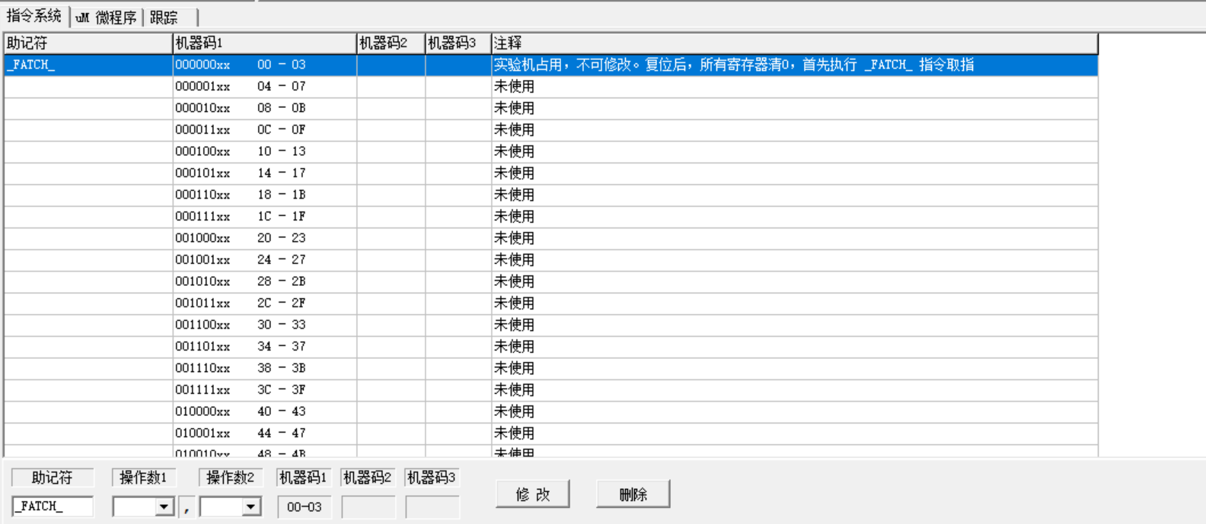
此时在窗口下方的 指令系统列表 中，可以看到：
- 所有的指令助记符位置为空
原有的指令集被删除，因此指令名称（如 ADD、SUB、LOAD 等）都不再显示。
- 所有指令码（机器码段）均显示为“未使用”
包括 000000xx、000001xx、000010xx … 这些机器码范围，此时没有被分配给任何指令。
- 指令对应的说明栏也为空或显示为“未使用”
因为当前指令系统是空白的，还没有设计任何操作功能与解释说明。
- 仅保留软件默认的一条 FETCH 取指令
取指令属于微程序控制器执行周期中的固定部分，不会被清除，因此仍然显示在指令列表中，说明它负责从存储器取出下一条指令的机器码。

2).选择第二行即机器码1为0000 01XX 行，在下方的助记符栏填入指令助记符（数据装载功能的指令助记符LD），在操作数1 栏选择A ，表示第一个操作数为累加器A； 在操作数2栏选择#II， 表示第二个操作数为立即数按修改按钮确认。
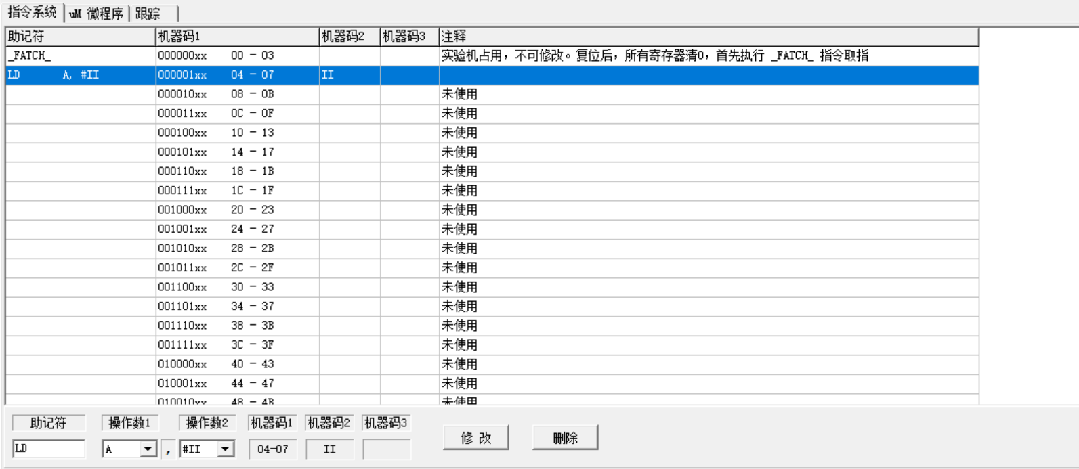
在界面下方的指令编辑区域中进行如下设置：
- 在“助记符”栏输入指令名 LD
表示该指令用于“数据装载（Load）”功能。
- 在“操作数1”栏选择 A
表示指令执行时，第一个操作数为 累加器 A，即数据最终将被存入 A 寄存器。
- 在“操作数2”栏选择 #II
“#II” 表示 立即数（Immediate），说明该指令的第二个操作数是来自指令字中的立即数常量，而不是寄存器或存储器地址。
- 完成上述参数设置后，点击 “修改” 按钮进行确认
软件会将 LD A, #II 这一指令绑定到机器码范围 0000 01XX（04–07），并在指令系统表格中更新显示。

3).同样原理设计其他指令。
设计微指令：
1).将窗口切换到uM 微程序窗口，在此窗口中所有微指令值都是0FFFFFFH，也就是无任何操作，我们需要在此窗口输入每条指令的微程序来实现该指令的功能。
2).选择菜单[文件|保存指令系统/微程序]功能将新建的指令系统/微程序保存下来，以便以后调用。为了不与已有的指令系统冲突，将新的指令系统/微程序保存为新的文件名，如：MY.INS。
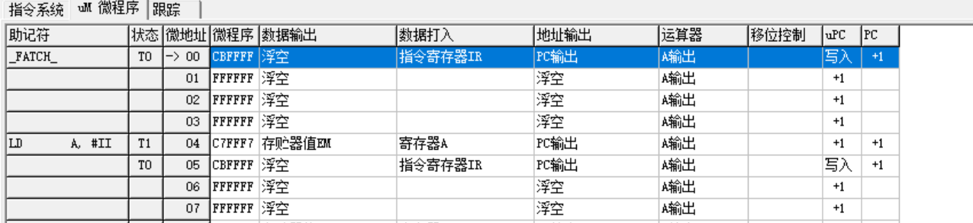
运行所设计的指令：
在汇编程序窗口输入设计的指令，并单步运行，查看运行结果是否正确，具体过程参见上述步骤1.
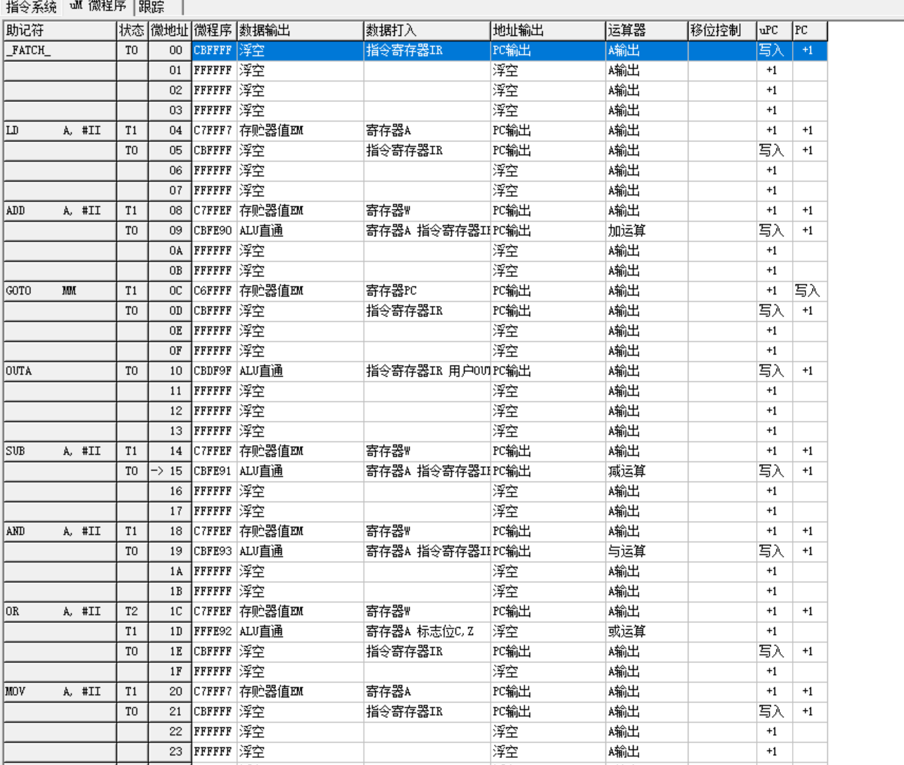

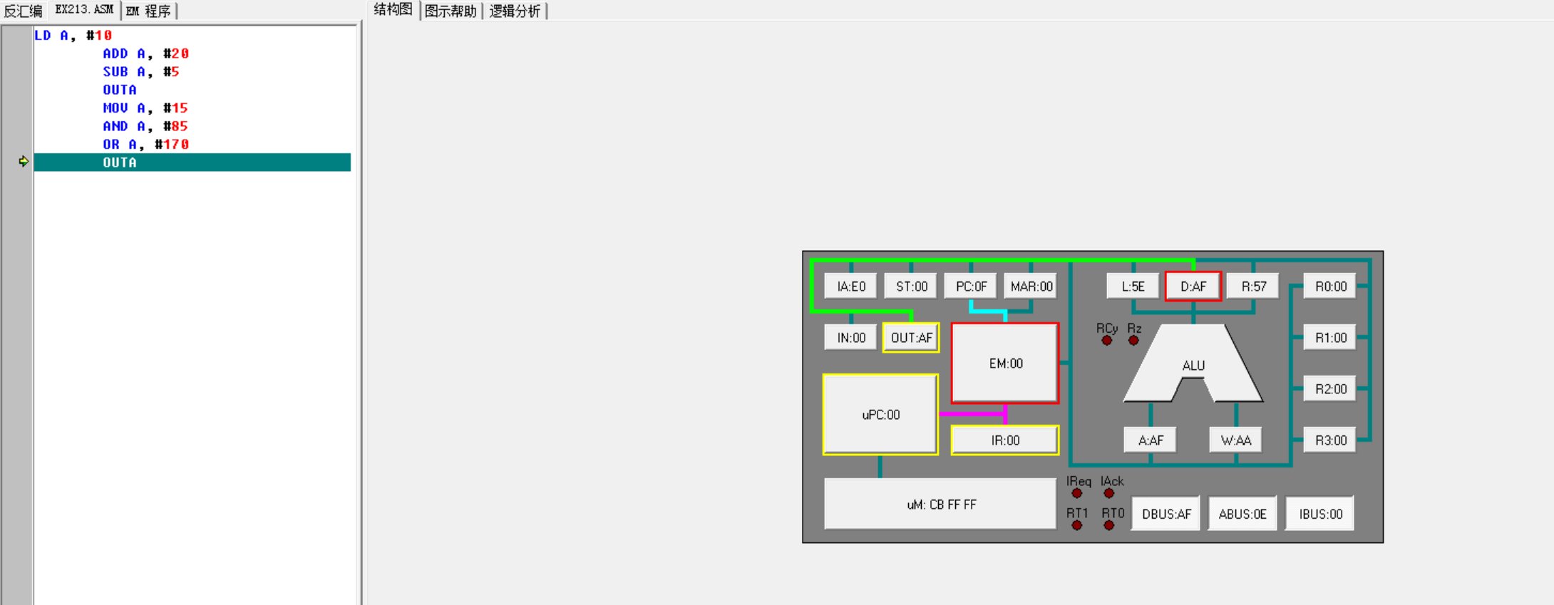

程序依次执行以下指令：
LD A, #10 ; A ← 10
ADD A, #20 ; A ← A + 20
SUB A, #5 ; A ← A - 5
OUTA ; 输出 A
MOV A, #15 ; A ← 15
AND A, #85 ; A ← A & 85
OR A, #170 ; A ← A | 170
OUTA ; 输出 A

结果分析
- 算术运算正确
加法、减法、装载立即数指令均按预期改变累加器 A 的值。
- 逻辑运算正确
AND 与 OR 的结果完全符合二进制按位逻辑规则。
- OUTA 输出正常
OUTA 指令能正确把累加器 A 中的内容输出到 OUT 寄存器。
- 微程序设计无错误
在执行每条指令的过程中，从你的截图可见：
IR 读取正确
PC 自增正常
A 寄存器的流向和写入路径正确
ALU 运算单元的参与逻辑正常
OUTA 时数据从 A 正确送入 OUT
整个指令系统运行流畅，功能与设计完全一致。

五、实验总结：
本次实验围绕 COP2000 指令系统的理解、微程序的观察与自定义指令系统设计展开，完整经历了“运行现有指令 → 观察微指令流程 → 自主设计指令系统与微程序 → 运行验证”的全过程。通过对实验软件中源程序、机器指令窗口以及微程序窗口的逐步操作，我不仅验证了基础算术与逻辑指令在微程序级别上的执行细节，也实际构建了属于自己的指令系统，并利用该系统成功运行了自定义的汇编程序。
在第一部分实验中，通过输入 ADDC、SUB、AND、OR 等指令，我利用 F7 单步执行微指令功能，观察了每一条机器指令在微操作阶段的行为，包括寄存器之间的数据流动路径、ALU 运算器参与时的输入与输出端状态，以及 PC 与 uPC 在取指、执行、回写各阶段的跳转关系。能够清晰看到指令执行过程中 IR 装载、PC 自增、A 寄存器写入、ALU 运算控制信号变化等细节，使我真正理解了“机器指令只是对一段微程序的抽象表示”。这部分实验使我对冯·诺依曼结构中的控制器工作机制有了直观认识。
第二部分移位类指令同样通过微程序观察方式完成。指令 MOV、RR、RLC、CPL 在执行过程中，寄存器 A 的数值随着移位与取反操作连续变化，控制信号与 ALU 的状态也在逐条指令中呈现不同组合，进一步加深了我对微指令级别控制的理解，使我能够将课堂上抽象的时序控制与实际可观测的信号变化联系起来。
最具有挑战性的是第三部分指令系统的设计与构建。在清空原指令系统后，我根据实验软件提供的机器码段，重新设计了一组包含传送、算术、逻辑运算以及跳转类指令的全新指令系统。在定义助记符、设置操作数、选择寻址方式后，再进入微程序窗口为每一条指令编写对应的微指令流程。微程序的设计使我意识到一条看似简单的机器指令往往需要多个节拍才能完成。例如 LD A,#II 需要依次取指、取立即数、装载寄存器，而 OUTA 需要将 A 的内容送往外设并更新 PC。完成微程序后保存为 MY.INS 并加载运行，说明指令系统可以保持独立性与可复用性。
最后，我在汇编窗口输入测试指令序列并逐条运行，验证了自定义指令的逻辑正确性。从立即数加载、加减运算、逻辑运算到最终的 OUTA 输出，所有指令均按照我设计的微程序节奏正常工作。运行结果 25 与 175（AFH）的输出证明新建指令系统功能完整有效，也验证了微程序设计的正确性。
整个实验帮助我真正从底层理解了指令系统的构成，看到了一条机器指令如何被拆解为多个微操作，以及控制信号、寄存器、总线在这一过程中如何协同。相比于传统理论学习，本次实验更强调“可观察、可验证、可设计”的实践过程，使我对指令系统和微程序设计有了系统性的把握，也提升了我对计算机组成原理中控制器实现机制的理解与兴趣。

